Introducción
Este laboratorio está basado en el curso de redes de computadoras del canal de YouTube Jeremy’s IT Lab, orientado a enseñar conceptos clave para la obtención de la certificación CCNA 200-301. Los recursos tales como archivos PKT, las imágenes adjuntas en el documento como la topología de red entre otras, corresponden directamente al autor del canal. Se abordan conceptos básicos sobre VLAN, subneting, configuración de los dispositivos entre otros.

Objetivos
- Configurar las interfaces del switch conectadas a las PC como puertos de acceso en la VLAN correspondiente.
- Configurar las conexiones entre SW1 y SW2 como puertos troncales, permitiendo solamente las VLANs necesarias. Configurar un numero de VLAN inusual como nativa.
- Configurar las conexiones entre SW2 y R1 usando 'router on a stick'.
Asignar la última dirección utilizable de cada subred a las subinterfaces de R1.
- Realizar test de conectividad entre los PCs a través de PING. Todos los PCs deben ser capaces de alcanzar unos a otros.

Topología
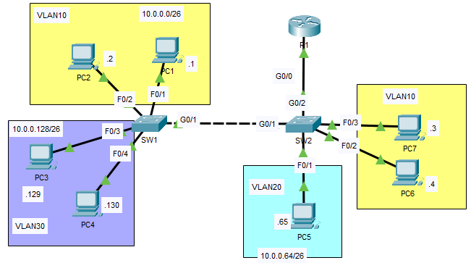

Imagen 1. Topología de red.

Desarrollo del laboratorio:
VLAN

Una VLAN (Virtual Logic Area Network) es una forma de dividir lógicamente un dominio de difusión de capa 2, en múltiples dominios de difusión más pequeños y separados, aunque se encuentren conectadas al mismo switch. Esto permite que el switch las trate como si fueran LAN (Local Area Network) totalmente separadas e independientes, permitiendo que el tráfico de difusión llegue solo a las interfaces que están configuradas en la misma VLAN, separa la capa lógica (capa 3) de la física (capa 2) y mejora la seguridad y el rendimiento de la red.

Ventajas de las VLAN

- Mejora del rendimiento de la red: Reducen el tráfico innecesario al limitar el alcance de las tramas de difusión y de unidifusión desconocida. Al dividir un dominio de difusión grande en varios más pequeños, se evita la congestión de la red y se liberan recursos de procesamiento en los dispositivos que no necesitan del tráfico que circula a través de la red.
- Aumento de la seguridad: Al segmentar la red lógicamente, se puede controlar que usuarios tienen acceso a que recursos. Como un switch no reenvía datos entre VLAN este proceso de comunicación se debe realizar a través de un Router (inter-VLAN routing) o un Firewall lo que permite aplicar políticas de seguridad o listas de control de acceso protegiendo datos sensibles de cada departamento.
- Flexibilidad y eficiencia de costos: Se puede utilizar un único switch o un grupo de ellos para interconectar diferentes grupos de trabajo dentro de una empresa. Facilita la organización de la red según las necesidades funcionales del lugar de trabajo, sin importar la ubicación física de los cables.

Puertos de Acceso o Access Port

Es un puerto de un switch que pertenece a una única VLAN y se utiliza principalmente para conectar dispositivos finales como PC, servidores, impresoras, etc. A diferencia de los puertos troncales (diseñados para transportar tráfico de múltiples VLANs simultáneamente, y se conectan switches entre sí o con routers). Se denominan de esta forma, ya que su función es dar acceso a la red a los dispositivos que no entienden de VLANs o que solo envían y reciben tráfico estándar.

Puertos Troncales

Un puerto troncal o enlace troncal, permite trasportar tráfico de múltiples VLANs a través de un único enlace físico. A diferencia de un puerto de acceso que pertenece a una única VLAN y se encuentra conectado a dispositivos finales, el enlace troncal se conecta entre switches o switches con routers (Router on a Stick o ROAS). La configuración ROAS o Router on a Stick es un método de comunicación inter VLAN que utiliza una interfaz del router para gestionar el tráfico de múltiples VLANs.

Para que el dispositivo que recibe el tráfico sepa a que numero de VLAN pertenece cada trama, el switch realiza el respectivo etiquetado de VLAN o Tagging. El protocolo 802.1Q es el estándar utilizado para realizar esta función, el cual inserta una etiqueta de 4 Bytes dentro del encabezado Ethernet original. Dentro de esta etiqueta se insertan los campos VID (VLAN ID), el cual consta de 12 bits permitiendo identificar el numero de la VLAN y establecer una cantidad de hasta 4096 VLANs, siendo el rango de VLANs utilizable desde la 1– 4094, ya que la VLAN 0 y la 4095 son reservadas. Otro de los campos insertados es el de identificación o TPID el cual tiene el valor hexadecimal 0x8100. Cuando este valor es leído por un dispositivo, lo reconoce inmediatamente como una trama etiquetada con 802.1Q, leyendo inmediatamente el VID y entregando la trama a la VLAN correspondiente.

Configuración y verificación en Switches cisco:

Para configurar y verificar un puerto en modo acceso y modo troncal se utilizan los siguientes comandos:

- show vlan brief: Muestra las VLANs existentes y sus puertos.
- show interfaces trunk: Es el comando principal para verificar qué interfaces están operando como puertos troncales, cuál es su VLAN nativa y qué VLANs tienen permitido el paso.
- vlan [número]: Crea una VLAN o entra en su modo de configuración.
- switchport mode access: Define explícitamente el puerto en modo acceso, aunque los puertos suelen estar en este modo por defecto, se recomienda activarlo manualmente para no depender de la auto negociación.
- switchport access vlan [número]: Este comando asigna el puerto a una VLAN específica (por ejemplo, vlan 10).
- switchport mode trunk: Configura manualmente la interfaz en modo troncal.
- switchport trunk encapsulation dot1q: En algunos switches que soportan varios protocolos, es necesario especificar primero el estándar 802.1Q antes de activar el modo troncal.
- switchport trunk allowed vlan: Permite restringir qué VLANs pueden cruzar el puerto troncal por motivos de seguridad y rendimiento (por defecto se permiten todas).
Configuración Dispositivos Finales

Configuración Router R1

R1#configure terminal
R1(config)#interface gigabitEthernet 0/0
R1(config-if)#no shutdown
R1(config-if)#interface gigabitEthernet 0/0.10
R1(config-subif)#encapsulation dot1Q 10
R1(config-subif)#ip address 10.0.0.62 255.255.255.192
R1(config-subif)#interface gigabitEthernet 0/0.20
R1(config-subif)#ip address 10.0.0.126 255.255.255.192
R1(config-subif)#interface gigabitEthernet 0/0.30
R1(config-subif)#encapsulation dot1Q 30
R1(config-subif)#ip address 10.0.0.190 255.255.255.192

Configuración Switch SW1

SW1>enable
SW1#configure terminal
SW1(config)#vlan 20
SW1(config)#interface range fastEthernet 0/3-4
SW1(config-if-range)#switchport access vlan 30
% Access VLAN does not exist. Creating vlan 30
SW1(config-if-range)#interface range fastEthernet 0/1-2
SW1(config-if-range)#switchport access vlan 10
% Access VLAN does not exist. Creating vlan 10
SW1(config)#interface GigabitEthernet0/1
SW1(config-if)#switchport mode trunk
SW1(config-if)#switchport trunk allowed vlan 10,20,30
SW1(config-if)#switchport trunk native vlan 1001

Configuración Switch SW2

SW2>enable
SW2#configure terminal
SW1(config)#vlan 30
SW2(config)#interface fastEthernet 0/1
SW2(config-if)#switchport access vlan 20
% Access VLAN does not exist. Creating vlan 20
SW2(config-if)#exit
SW2(config)#interface range fastEthernet 0/2-3
SW2(config-if-range)#switchport access vlan 10
% Access VLAN does not exist. Creating vlan 10
SW2(config-if)#exit
SW2(config)#interface gigabitEthernet 0/1
SW2(config-if)#switchport trunk allowed vlan 10,20,30
SW2(config-if)#switchport trunk native vlan 1001
SW2(config-if)#do show interface trunk
SW2(config)#interface gigabitEthernet 0/2
SW2(config-if)#switchport mode trunk
SW2(config-if)#switchport trunk allowed vlan 10,20,30
SW2(config-if)#switchport trunk native vlan 1001

Configuración PC1:

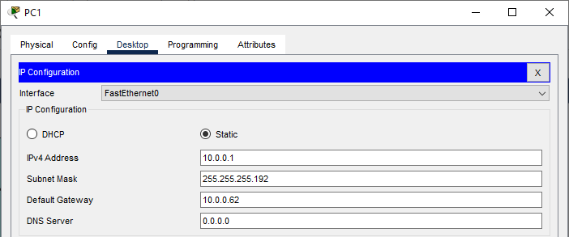

Imagen 1. Configuración PC1.
Configuración PC2:

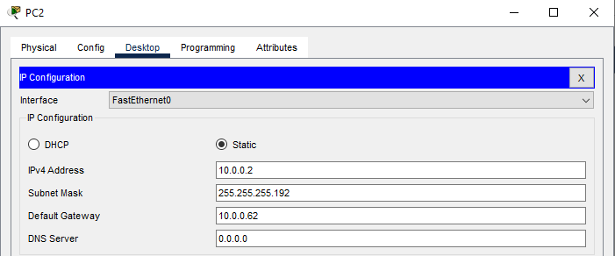

Imagen 2. Configuración PC2.
Configuración PC3:

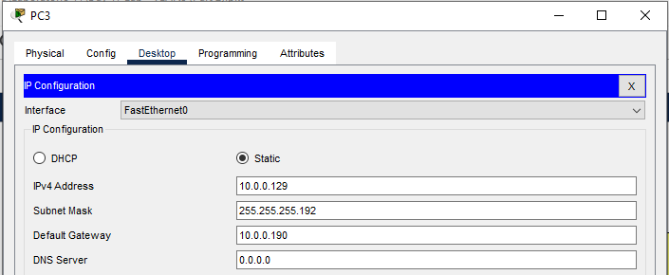

Imagen 3. Configuración PC3.

Configuración PC4:

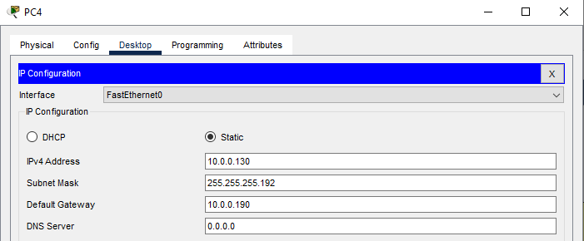

Imagen 4. Configuración PC4.

Configuración PC5:

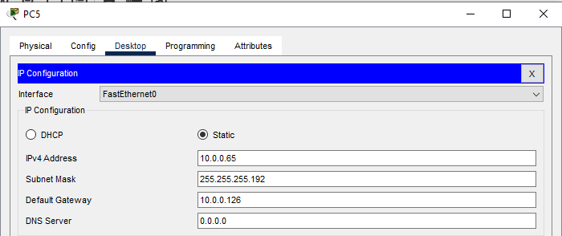

Imagen 5. Configuración PC5.

Configuración PC6:

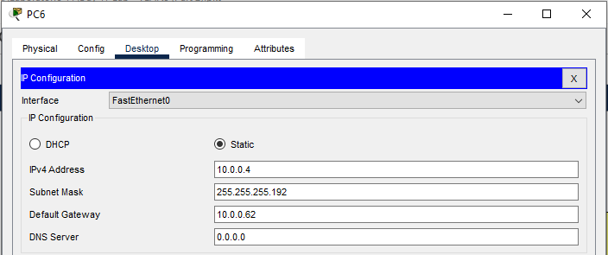

Imagen 6. Configuración PC6.

Configuración PC7:

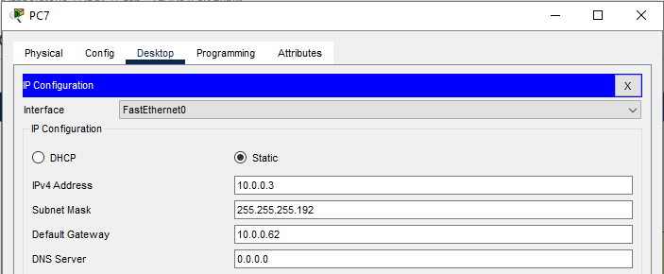

Imagen 7. Configuración PC7.

Comprobación de Conectividad

Ping y Tracert PC7 (VLAN 10) a PC5 (VLAN 30)

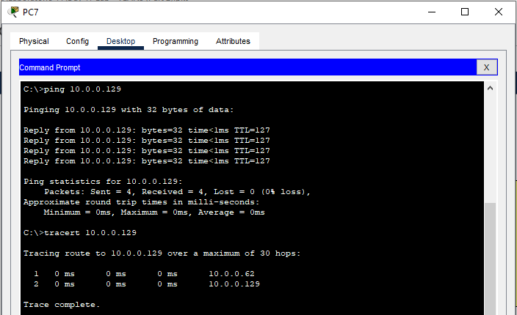

Imagen 8. Ping y Tracert PC7 a PC5.

Ping PC7 Modo Broadcast

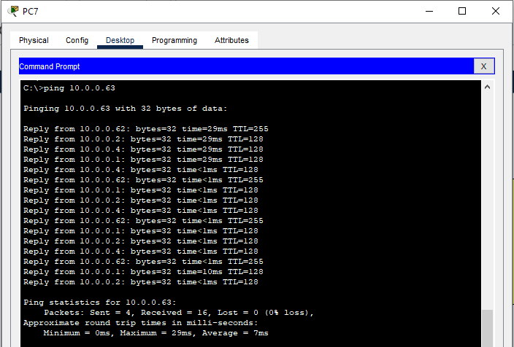

Imagen 9. Ping PC1 a VLAN 10.

Ping y Tracert PC4 (VLAN 30) a PC1 (VLAN 10)

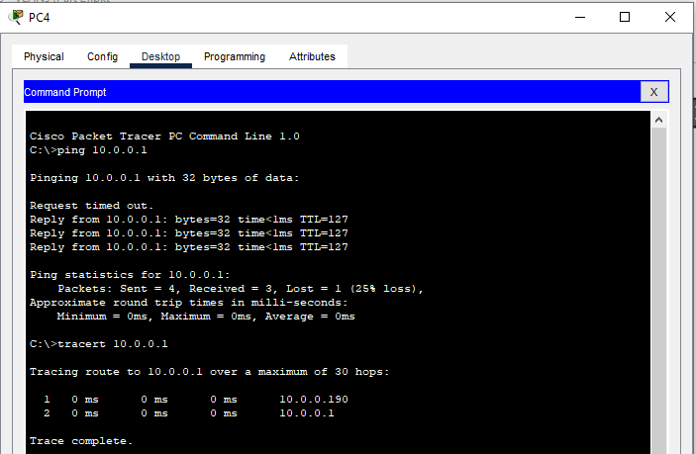

Imagen 10. Ping PC4 a PC1.

Ping PC4 Modo Broadcast

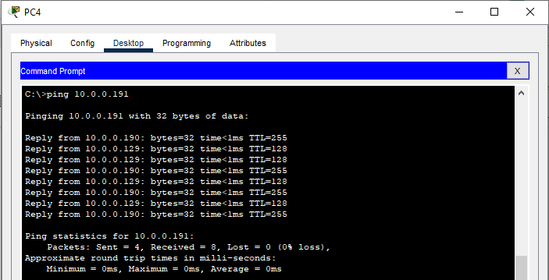

Imagen 11. Ping PC4 a VLAN 30.

Ping PC5 (VLAN 20) a PC3 (VLAN 30)

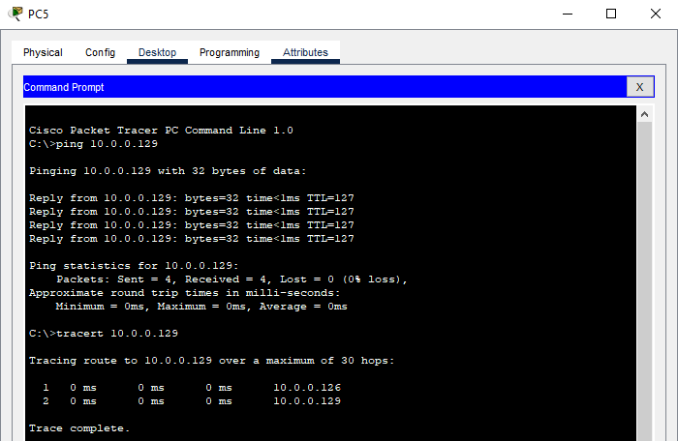

Imagen 12. Ping PC5 a PC1

Ping PC5 Modo Broadcast

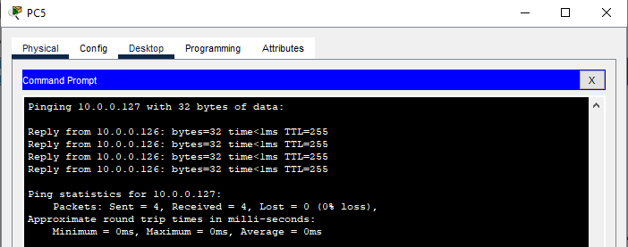

Imagen 13. Ping PC5 a VLAN 20.

Conclusiones:

- En esta práctica de laboratorio se comprendieron conceptos como VLAN, dominios de difusión, puertos de acceso, puertos troncales entre otros.
- La implementación de las VLAN en una red establece una serie de beneficios entre los cuales se encuentran rendimiento, seguridad, escalabilidad y eficiencia de costos. En esta practica en específico, se implementaron subinterfaces utilizando el protocolo 802.1Q o dot1Q que permite utilizar una sola interfaz de un Router para permitir el tráfico de diferentes VLANs en la red.
- Un switch trata a cada VLAN como un dominio de difusión por separado, esto quiere decir que no reenvía tramas de datos directamente entre ellas. Para ello es necesario la implementación de un Router para que dos dispositivos que se encuentren en VLANs diferentes se puedan comunicar. A este método de comunicación se le conoce como Router on a Stick o ROAS . Como se observa en la figura 12 al realizar una traza desde el PC5 perteneciente a la VLAN 20 al PC3 perteneciente a la VLAN 30, se observa que el tráfico pasa a través de la interfaz física G0/0 del Router R1 y de la subinterfaz lógica G0/0 20 con dirección IP 10.0.0.126/26.
- Una forma para configurar en modo acceso y agregar una interfaz o varias interfaces al mismo tiempo, es utilizar el comando: interface range g0/1, f3/1, f4/1. El cual logra el mismo resultado utilizando menos cantidad de comandos por línea en la CLI del switch.

